DISTANČNÍ VÝUKA
TÉMA: PROBOUZEJÍCI SE JARO – VELIKONOCE
ČTRNÁCTIDENNÍ OBDOBÍ OD 22.3.2021 DO 2.4.2021

BÁSNIČKA: PRO KLUKA PRO HOLKU
Upletl jsem pomlázku, Kropenatá slepička,
je hezčí než z obrázku. snesla bílá vajíčka,
Všechny holky, které znám, obarvím je, vymaluji,
navštívím a vymrskám. všechny chlapce podaruji.
Než mi dají vajíčko, Pentličky jim nastříhám,
vyplatím je maličko. Na pomlázku jim je dám.

HODY, HODY:
Hody, hody doprovody, dejte vejce malovaný, nedáte-li malovaný, dejte aspoň bílý,
slepička vám snese jiný, za kamny v koutku, na vrbovým proutku,
proutek se ohýbá, vajíčko kolíbá, proutek se zláme, slepička z něj spadne.
Vajíčko se odkoulí, do strejčkovy stodoly, vajíčko křáp, slepička kdák,
panímámo, máte mi ho dát.

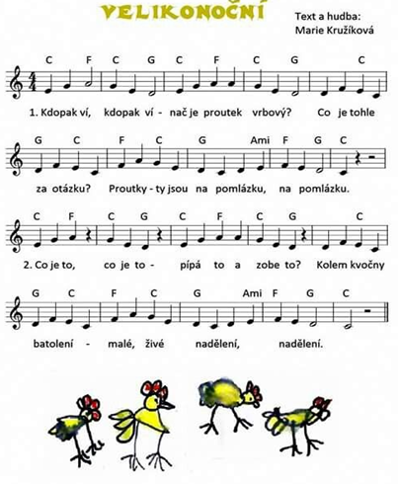
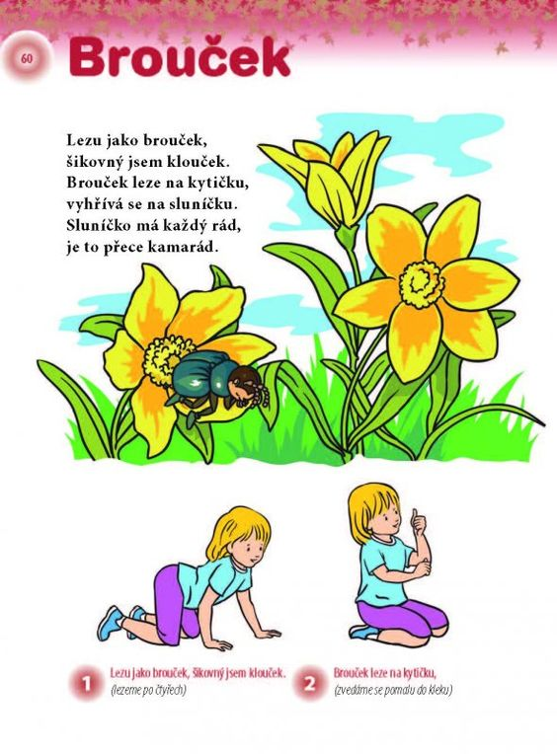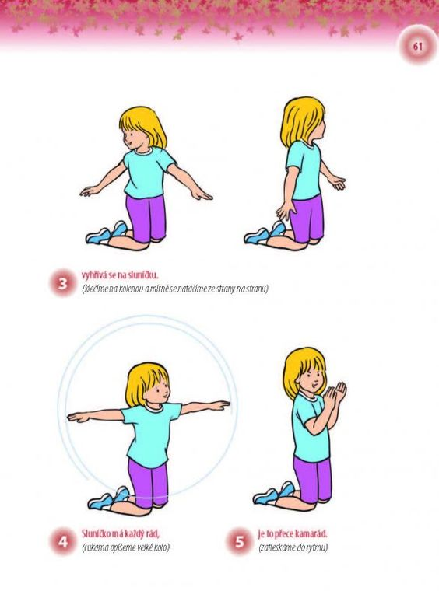

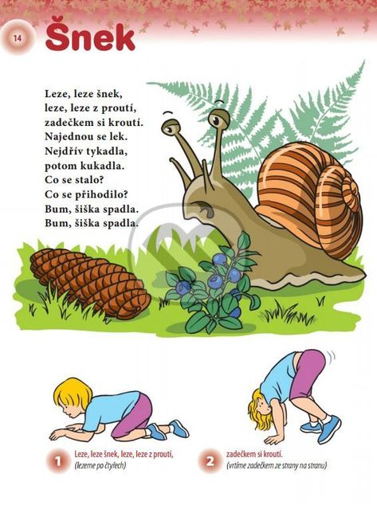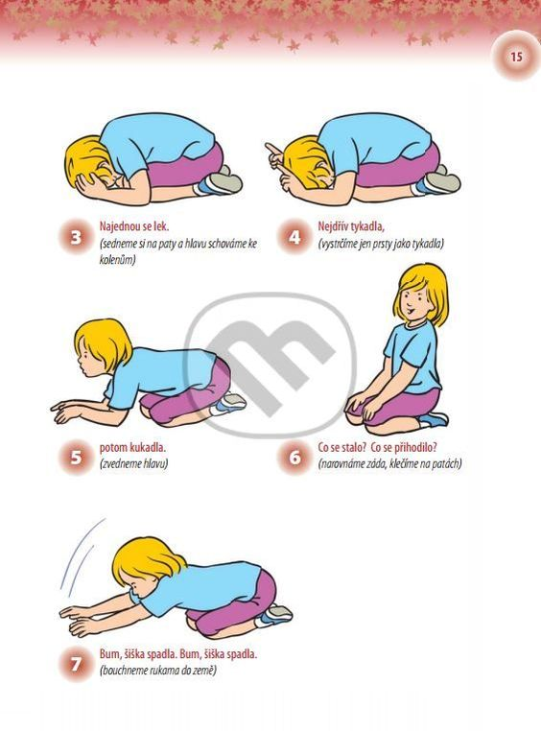

Zacvič si s broučkem a šnečkem.
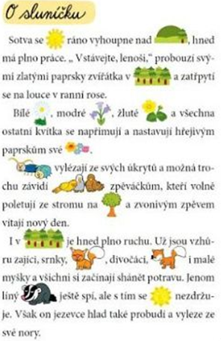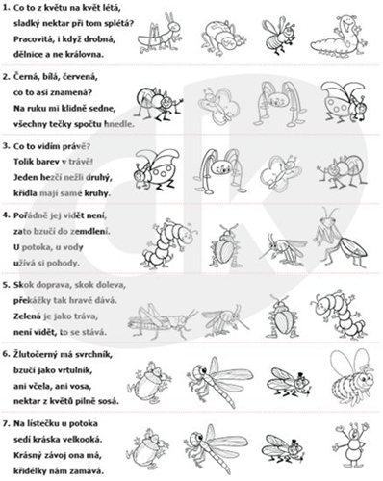

Přečti si s maminkou pohádku, řekni, která zvířátka tam jsou a kolik jich je.
Nech si přečíst hádanku, vyber ze čtyř obrázků ve správném řádku a správný vybarvi.
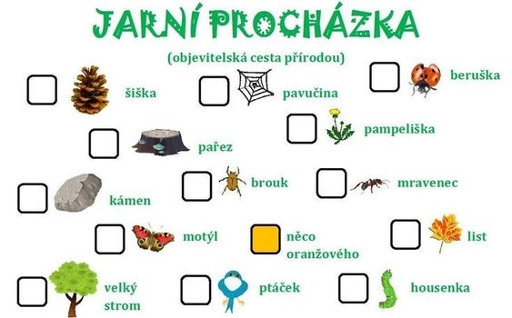
Zatrhni, co jsi viděl na procházce

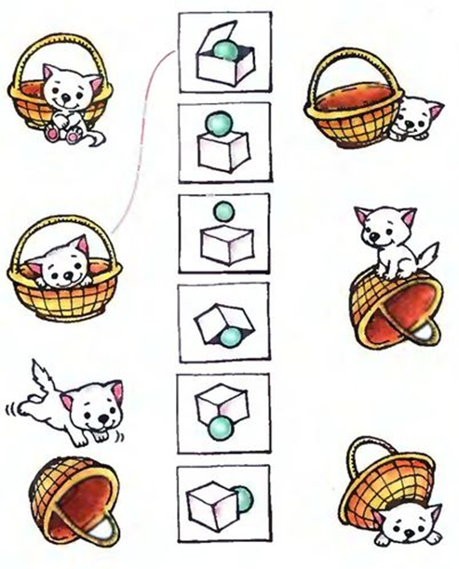

Spoj koťátko se správnými obrázky uprostřed. Uvnitř, na, nad, pod, před, za.

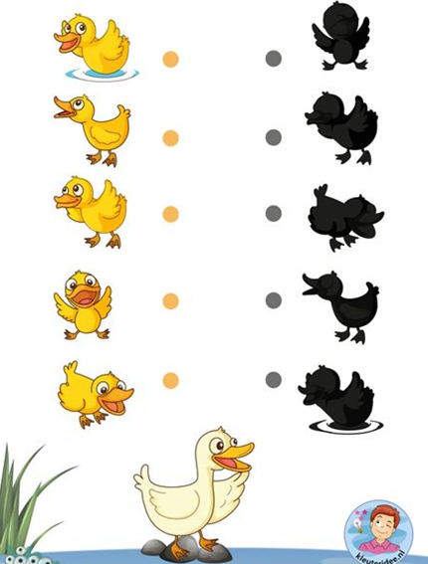

Spoj káčátko s jeho stínem.

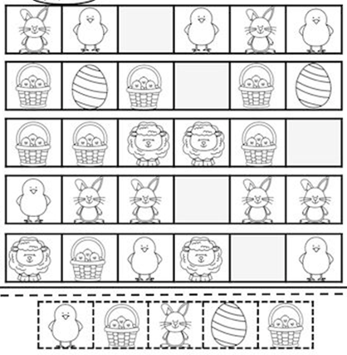

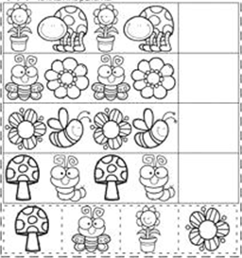

Vyber si obrázek, odstřihni spodní část, rozstříhej ji na části a dolep do řádku, kam patří
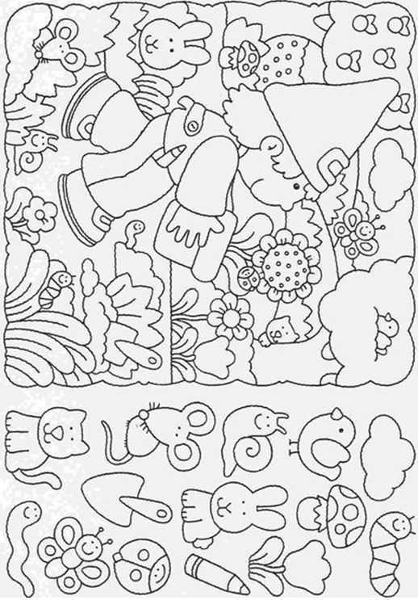
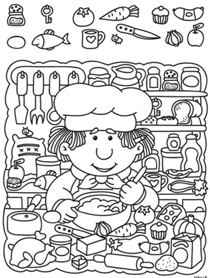

Vyber si obrázek a najdi předměty, které jsou vyobrazeny v horní části a z boku a vybarvi je.
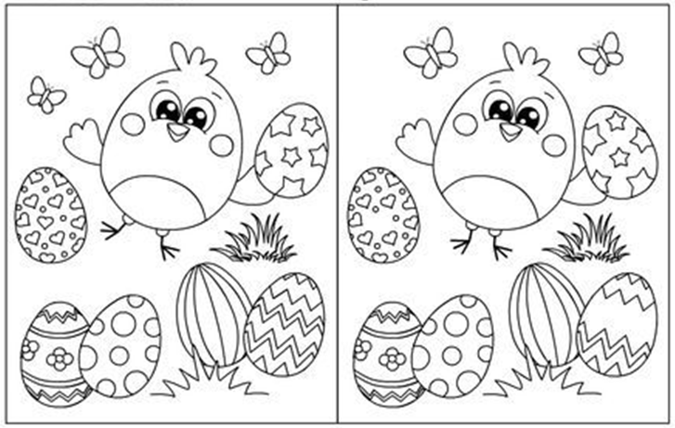

Vyber si obrázek a najdi rozdíly. V horním obrázku 5 rozdílů, ve spodním 10 rozdílů a zakřížkuj je. Kdo bude chtít, může udělat oba obrázky.

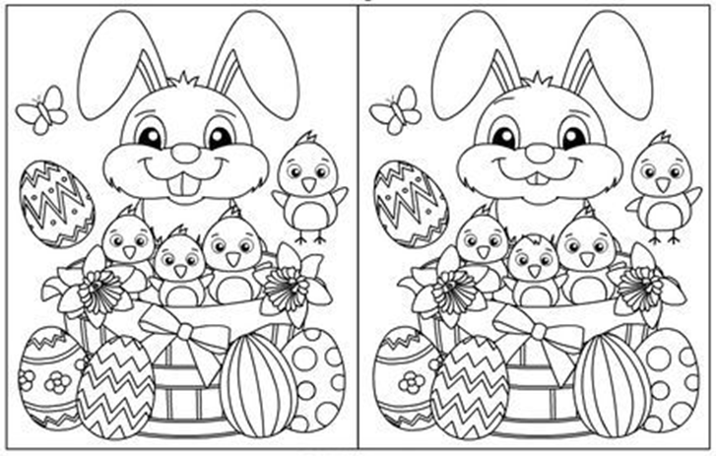
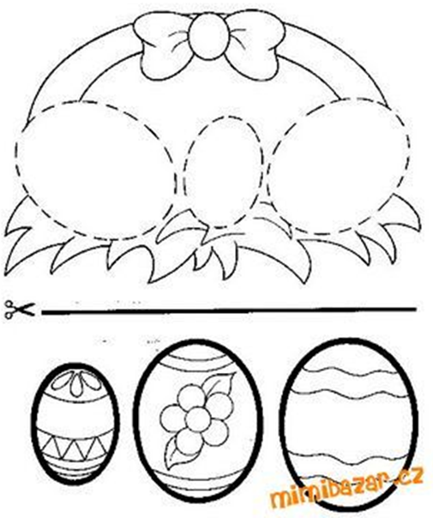

Vybarvi vajíčka, dolep je do horního obrázku, vybarvi zbytek obrázku a dolep ho do košíčku.
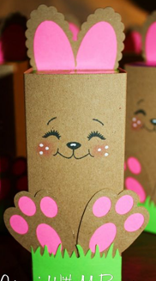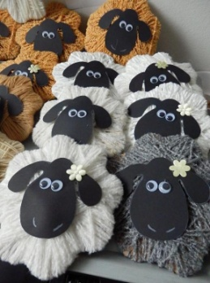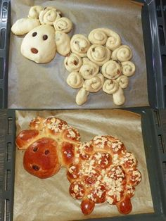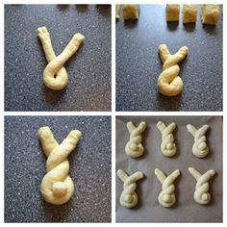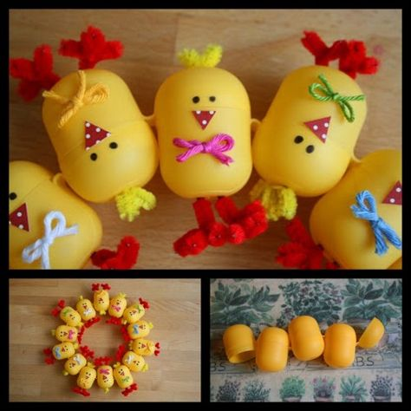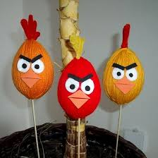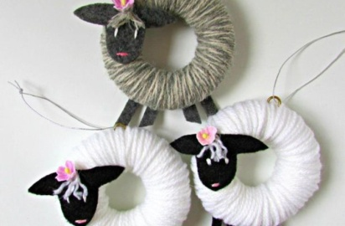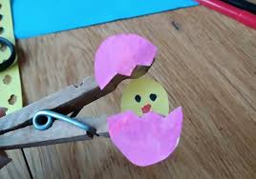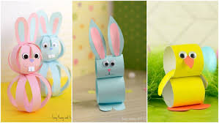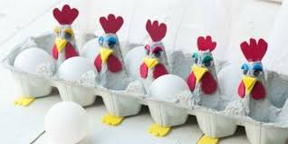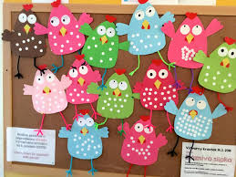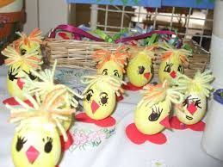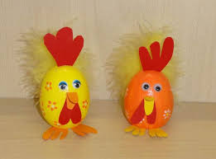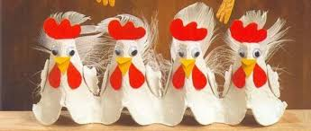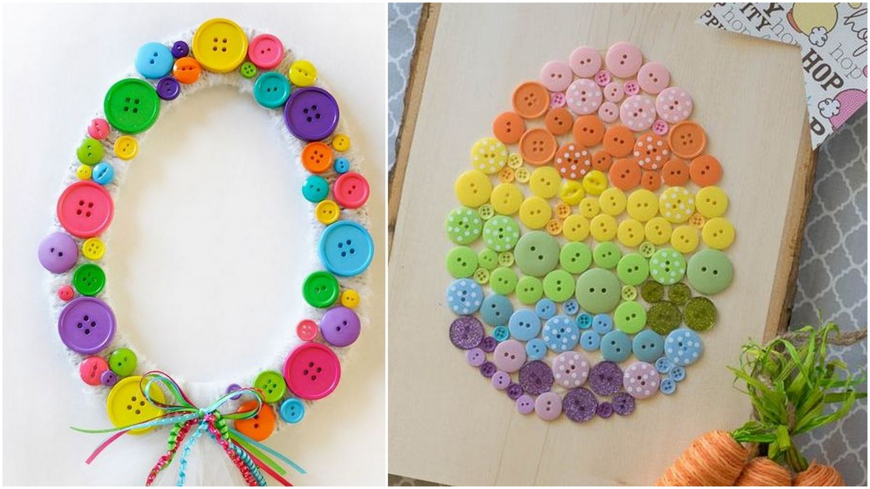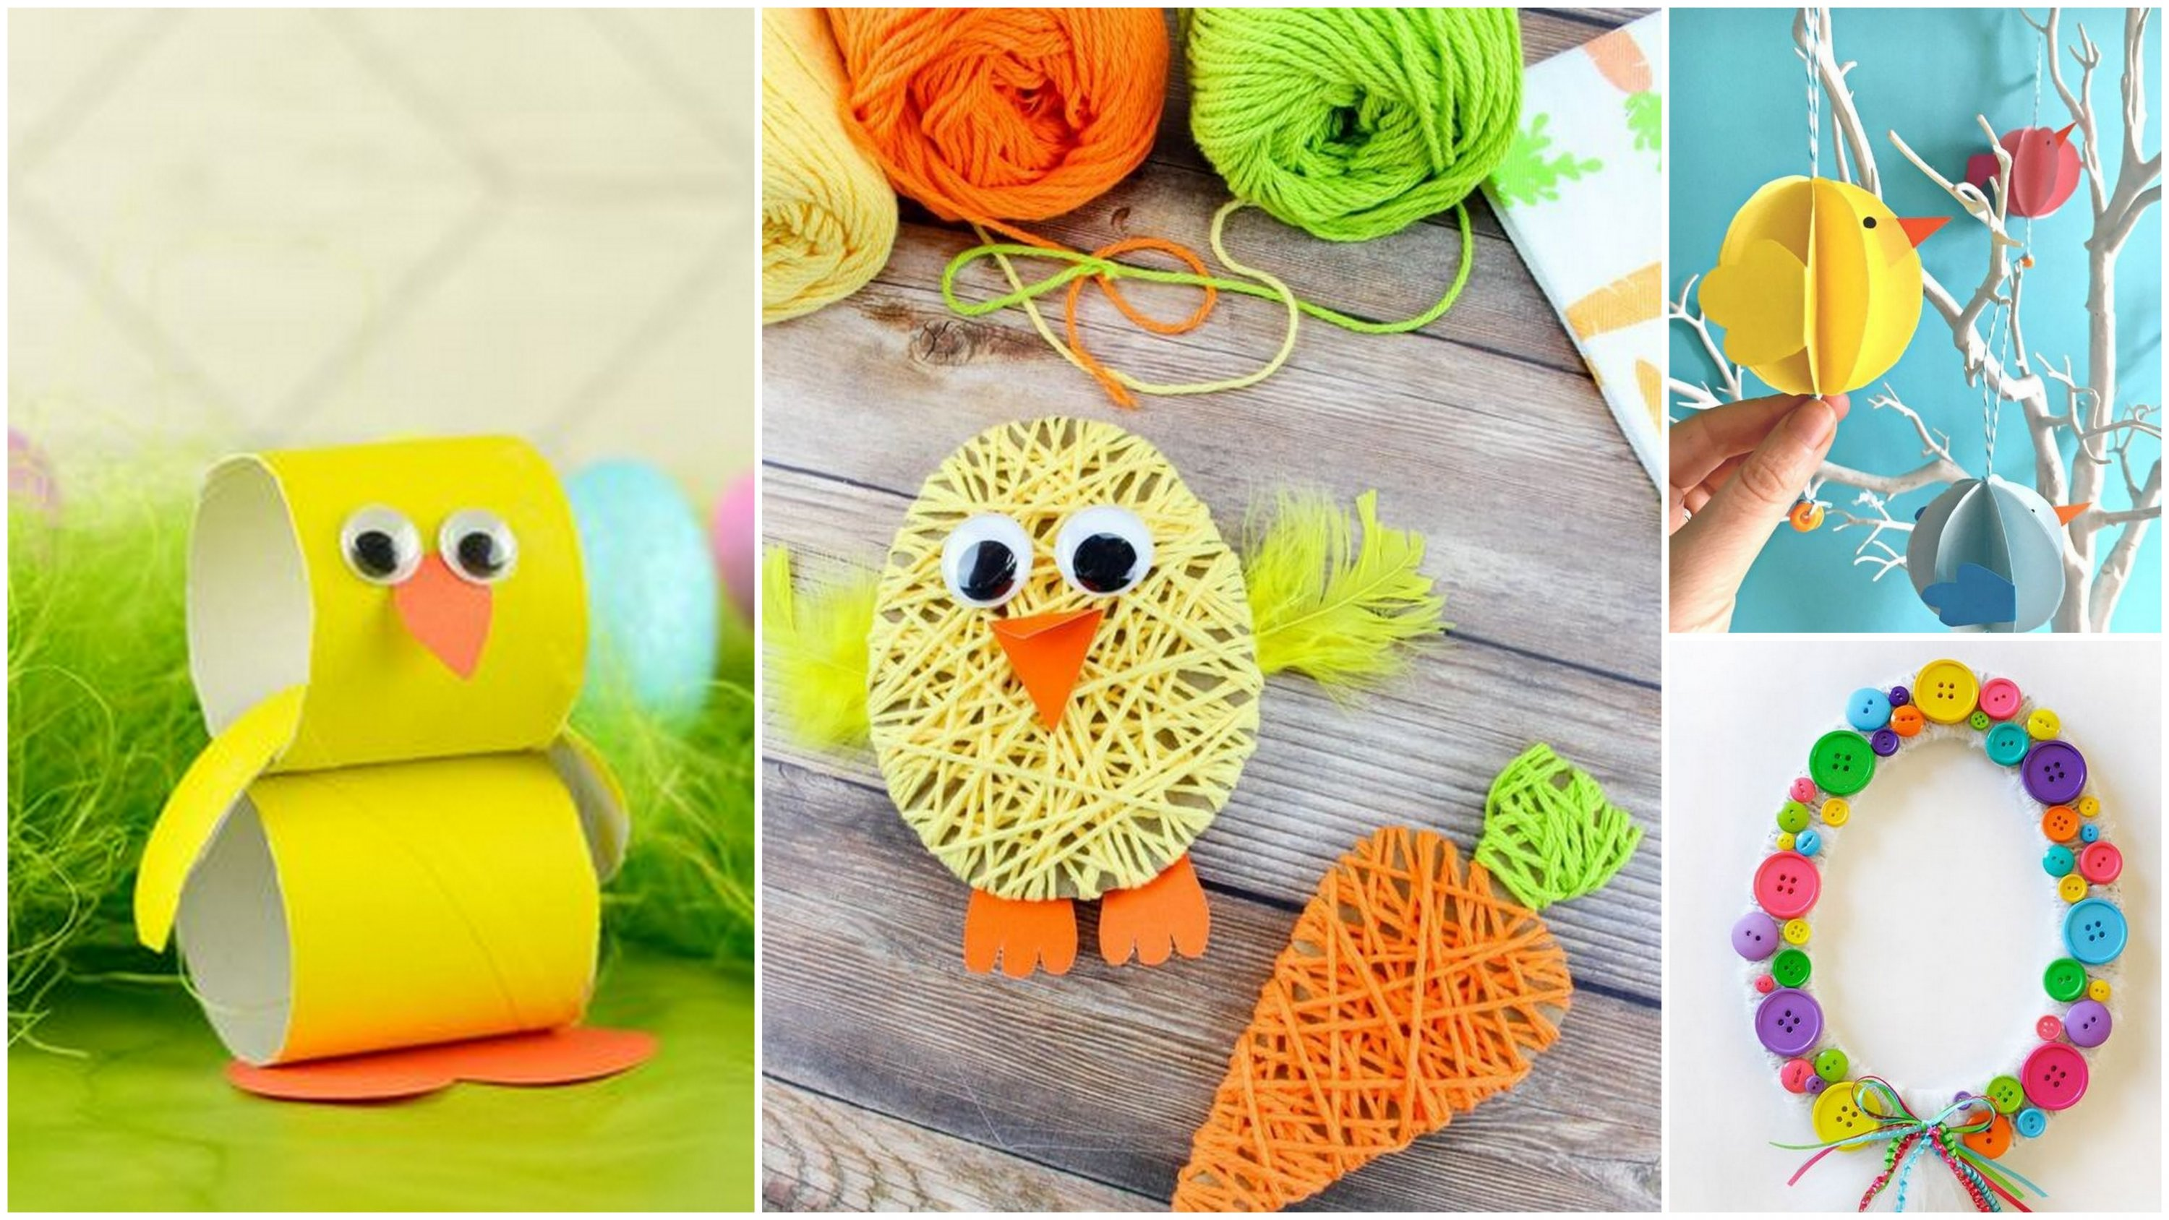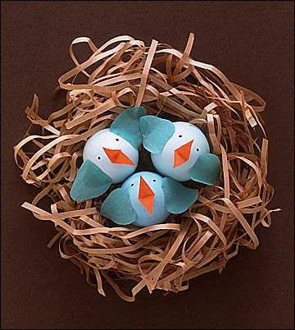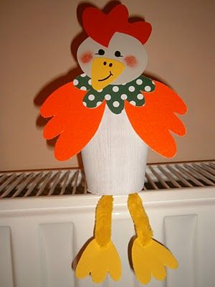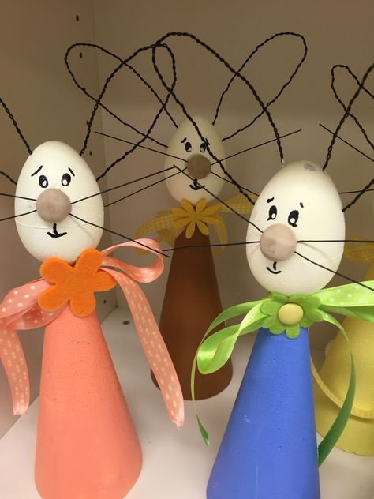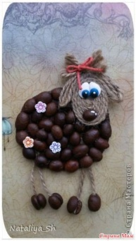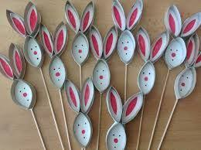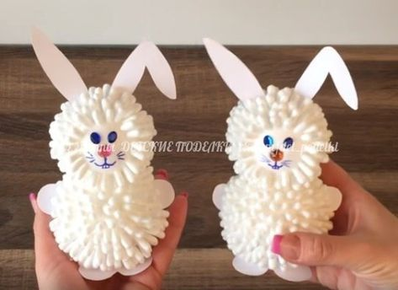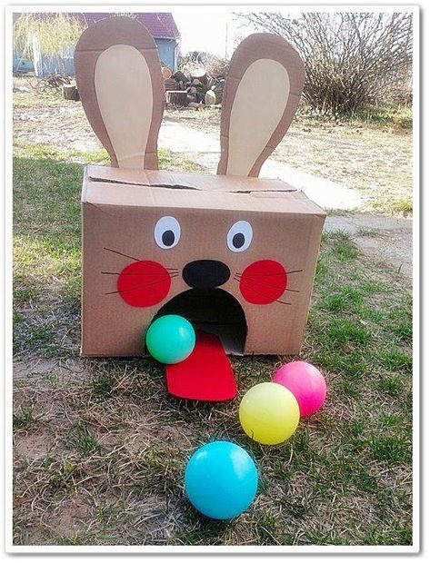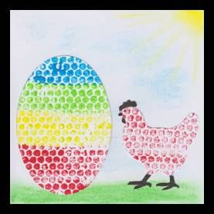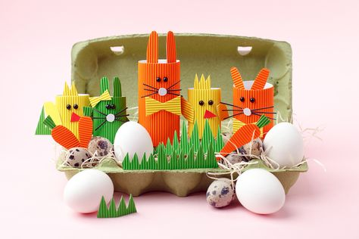
Nápady na tvoření

Pomáhej při prostírání stolu, luxování, utírání prachu, nebo tatínkovi v dílně, na zahradě.

Až pujdeš na procházku, povídej, co kolem sebe vidíš. Až přijdeš domů, vyprávěj někomu, co jsi na procházce viděl(a).

Popros maminku, ať přečte pohádku a povídejte si o ní.

